Zdalne zajęcia klasa Oc
Środa 25.03.2020r.
Temat: „Echo w lesie”.
Na tych zajęciach:
- Nauczę się, jak prawidłowo wymawiać głoskę „p” w izolacji i w sylabach,
- Będę uważnie słuchać wiersza i powtarzać znajdujące się w nim sylaby, jak echo oraz spróbuję ruchem przedstawić jego treść (załącznik Nr 1),
- Ozdobię sylwetkę sowy (załącznik Nr 2),
- Będę rozwijać sprawność grafomotoryczną (załącznik Nr 3).
Załącznik Nr 1.
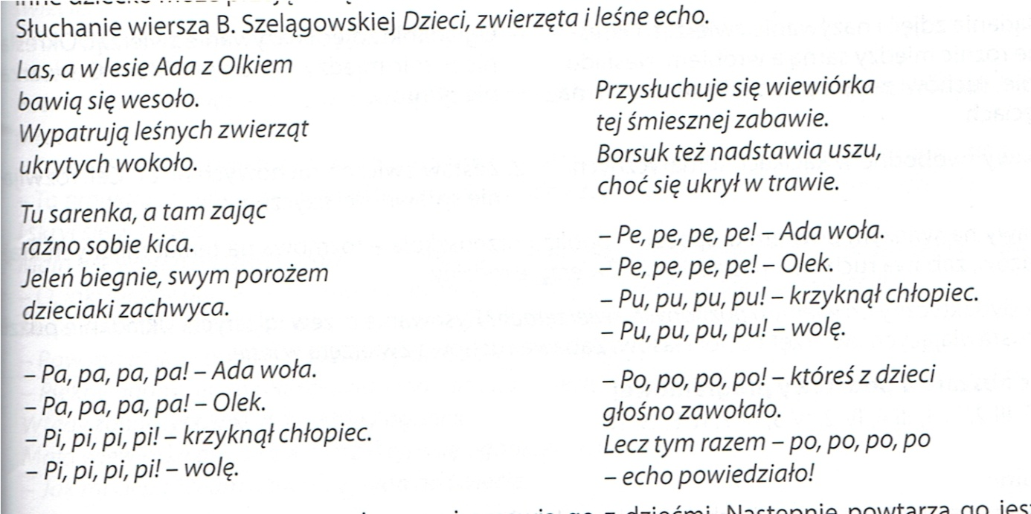

Załącznik Nr 2.

Załącznik Nr 3.
